8. Minimalizacja funkcji logicznych metodą siatek Karnaugh’a.
Poznaliśmy już zasadę tworzenia wspaniałych siatek Karnaugh’a, wiemy jakie kody odpowiadają danym kratkom. Ale możesz zapytać: „Jak właściwie przy pomocy tej metody mogę zbudować układ robiący to, co chcę?” – i będzie to fundamentalne pytanie. W tym rozdziale postaram się pokazać w jaki sposób za pomocą tej metody projektować konkretne układy. Czyli wreszcie zaczyna się coś dziać :-).
Gdyby ująć w kilka zasad projektowanie przy pomocy siatek Karnaugh’a można by przedstawić je następująco:
- Tworzymy siatki o rozmiarze takim by ilość opisujących je zmiennych była równa ilości sygnałów wejściowych.
- Tworzymy tyle siatek, ile układ posiada wyjść.
- Wewnątrz kratek danej siatki wpisujemy stany wewnętrzne jakie mają pojawiać się na danym wyjściu przy odpowiadającej im kombinacji sygnałów wejściowych opisujących siatkę.
Te trzy zasady mówią nam jak zbudować siatki i jak zakodować w nich stany. Ale to dopiero połowa projektu. Kiedy już to zrobimy – czeka nas ciekawsze zadanie. Na podstawie zakodowanych odpowiednio stanów trzeba stworzyć funkcję logiczną. Mając ją w postaci równania potrafimy już zbudować układ logiczny.
Wszystko o czym mowa może wydawać się nieco niejasne w tym momencie. Wszystko to jednak stanie się jasne kiedy zaprojektujemy kilka prostych układów w przykładach. Teraz jednak zajmijmy się uzyskiwaniem funkcji logicznej na podstawie zakodowanych w tablicy Karnaugh’a stanów:
Zakodowane w siatce stany zakreślamy w grupy. W zależności od tego czy zakreślamy grupy jedynek czy grupy zer – otrzymujemy funkcję logiczną w postaci sumy iloczynów lub iloczynu sum.
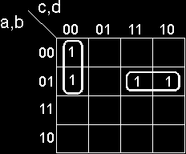
Rys. 18. Przykładowe zakreślenie dwóch grup jedynkowych (implikantów).
Jedynki wpisane zostają w te miejsca siatki, w których dla sygnałów wejściowych (a,b,c,d) ma występować jedynka na wyjściu „y”.
Obok opisałem funkcję wyjściową. Robi się to w ten sposób, że patrzy się na współrzędne zakreślonej grupy i do wyrażenia iloczynowego (każda zakreślona grupa jedynkowa jest jednym iloczynem w postaci kanonicznej) wchodzą tylko te zmienne, które w obrębie grupy nie zmieniają swojej wartości z 0 na 1 ( lub z 1 na 0 ).
Zakreślona grupa jedynkowa nosi fachową nazwę implikantu. Natomiast grupy zerowe nazywamy implicentami.
Nie wolno nam jednak zakreślać implikantów i implicentów w dowolny sposób. Aby układ miał szansę działać poprawnie musimy pilnować kilku następujących reguł:
- Ilość zakreślonych w jednej grupie kratek musi wynosić zawsze 2^k ( dwa do k-tej ) czyli wolno zakreślać tylko 1, 2, 4, 8, 16, 32 jedynki.... nie możemy w jedną grupę objąć np. 6.
- Zakreślona grupa musi być symetryczna względem którejś z głównych (bądź podgłównych) osi siatki Karnaug’a.
Drugi punkt wymaga dodatkowego wyjaśnienia. Bez niego nie będziemy w stanie robić tego poprawnie. Najlepszym wyjaśnieniem będzie kilka zakreślonych poprawnie kratek;
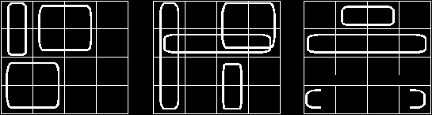
Rys. 19. Przykładowe poprawne zakreślenia grup w siatkach dla 4 zmiennych.
Ostatnia zaznaczona (w trzeciej siatce na dole) grupa oznacza zakreślenie dwóch skrajnych stanów (tak również jest poprawnie). Popatrzmy co można robić w większej siatce:
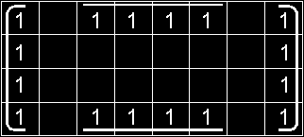
Rys. 20. Przykładowe poprawne zakreślenie implikantu w siatce 5 zmiennych.
Możemy zakreślić np. taką grupę szesnastu jedynek. (Gdyby było ich np. 12 – implikant byłby nieprawidłowy).
Teraz, dla rozjaśnienia o co chodzi w tak bardzo wymaganej symetrii, przyjrzyjmy się kilku nieprawidłowo zakreślonym grupom kratek:
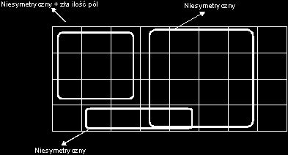
Rys. 21. Przykładowe błędnie wykonane zakreślenia w siatce 5 zmiennych.
Na następnym rysunku oznaczam główne i podgłówne osie symetrii większej siatki, aby lepiej można było zrozumieć zasady poprawnego zakreślania grup:
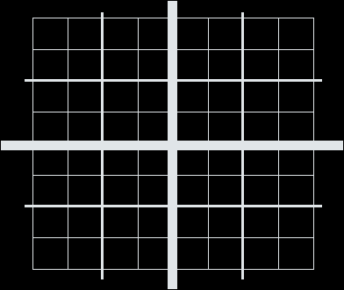
Rys. 22. Główne i podgłówne osie symetrii siatki 6 zmiennych.
Kolejną zasadą zakreślania grup jest to aby tworzyć implikanty (bądź implicenty) o jak największej ilości jedynek (lub zer). Robiąc to pamiętajmy jednak o pierwszym warunku mówiącym o ilości zakreślonych kratek. Im liczniejszą grupę zakreślimy – tym mniej zmiennych (zgodnie z zasadą tworzenia funkcji) wejdzie do wyrażenie logicznego opisującego wyjście układu.
Aby lepiej wyjaśnić zasady tworzenia wyrażenia logicznego opisującego wyjście na podstawie zakreślonych wewnątrz siatki grup, przyjrzyjmy się następującej siatce;
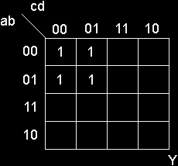
Rys. 23. Przykładowa siatka 4 zmiennych z wpisanymi wartościami wyjścia dla
określonych kombinacji sygnałów na wejściu.
Innymi słowy na wyjściu Y układu kombinacyjnego opisanego taką siatką pojawią się jedynki gdy na wejściach będą kombinacja (dla a,b,c,d): 0000, 0001, 0100, 0101.
Układ ten możemy zbudować zakreślając jedynki w grupy na różne sposoby. Najgorszy z możliwych ruchów wykonamy, gdy zrobimy to w ten sposób:
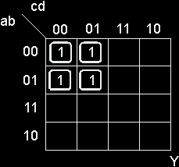
Rys. 24. Najgorsze z możliwych (lecz poprawne) zakreślenie implikantów.
Zakreśliliśmy w ten sposób 4 implikanty. Są one poprawne i formalnie układ mógłby działać poprawnie (gdy zajmiemy się bliżej zjawiskiem hazardu – okaże się, że działałby niezbyt dobrze, ale teraz nie zaprzątajmy sobie tym głowy). Skoro jednak mamy 4 implikanty, to funkcja logiczna opisująca wyjście Y musi posiadać 4 składniki iloczynowe, a ponieważ w obszarze żadnego zakreślonego implikantu nie zmienia się ani jedna zmienna wejściowa (a,b,c,d) do każdego składniku iloczynowego wejdą wszystkie cztery. W ten sposób uzyskana funkcja wygląda następująco:
Zbudowany w oparciu o tę funkcję układ logiczny potrzebowałby czterech wejść, 5 bramek negacji, czterech cztero-wejściowych iloczynów oraz jedną cztero-wejściową sumę. Jak na swoją klasę byłby drogi i zbyt skomplikowany. Pomijając inne czynniki niemal uniemożliwiające jego działanie (które opanujemy nieco później) – byłby niezbyt opłacalny.
Znając jednak zasady poprawnego zakreślania grup możemy ten sam układ zbudować nieco lepiej. Zastanówmy się jak wyglądałyby sprawy, gdybyśmy zakreślili funkcję w następujący sposób:
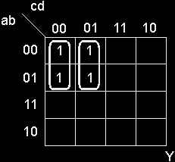
Rys. 25. Nieco bardziej zoptymalizowane podejście do problemu rozważanego układu.
Zakreślone implikanty pokrywają wszystkie jedynki i są poprawne. Każdy zawiera dwie jedynki (więc warunek czwarty jest spełniony), obydwa są symetryczne względem podosi symetrii (a więc spełniony warunek piąty). Skoro mamy już nie cztery, a dwa implikanty, należy spodziewać się iż funkcja opisująca wyjście Y będzie posiadała dwa czynniki iloczynowe:
Obydwa jednak nie zawierają w sobie zmiennej „b”, ponieważ w obrębie obydwu implikantów zmienna „b” zmienia swą wartość ( 0 na 1 lub 1 na 0 ). Widać, że zbudowany na podstawie tej funkcji układ fizyczny zawierałby nadal 5 bramek negacji (choć można używać raz zanegowanego sygnału do większej ilości wejść (patrz rys. 10 – sygnał „nie b”) i dzięki temu można by zredukować ilość negacji), dwa trzy wejściowe iloczyny oraz jedną dwu wejściową sumę. Nadal jednak zostalibyśmy wyśmiani przez solidnego inżyniera. Zastanówmy się więc nad trzecim rozwiązaniem tego problemu:
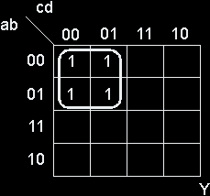
Rys. 26. Optymalne zakreślenie rozważanej funkcji.
Tak zakreślony implikant jest poprawny (liczba jedynek i osie symetrii się zgadzają) oraz optymalny. Nie da się zrealizować tego układu prościej. Opisująca go funkcja dla tego zakreślenia wygląda następująco;
Jak więc widać jest nieporównywalnie prostsza niż wszystkie poprzednie. Zbudowany tak układ można by zrealizować nawet na jednej bramce NOR (patrz rozdział 2).Mam nadzieję, że w rozdziale tym udało mi się w sposób jasny opisać zasady zakreślania implikantów, implicentów a także sposób uzyskiwania funkcji w postaci kanonicznej (sumy iloczynów) z zakreślonych implikantów.
Gdybyśmy zakreślali nie jedynki lecz grupy zer (implicenty) otrzymana funkcja miałaby postać iloczynu sum a zmienne wchodzące w jej skład byłyby zanegowane tam, gdzie są jedynkami.Jeśli jeszcze nie do końca pewnie czujesz się w temacie, który został omówiony następny rozdział posłuży ci jako wspaniała (mam nadzieję) ściąga oraz pozwoli wyćwiczyć spostrzegawczość tak, byś był w stanie zakreślać najodpowiedniejsze grupy.
2. FUNKTORY LOGICZNE
Jak dowiedzieliśmy się w poprzednim rozdziale za pomocą elementów elektronicznych można przeprowadzać pewne operacje logiczne i arytmetyczne. Poznaliśmy podstawowe prawa rządzące algebrą Boole’a zajmującą się w skrócie działaniami na zerach i jedynkach. Cóż jednak ma to wspólnego z układami elektronicznymi i zabawkami, które chcemy zbudować? Wbrew pozorom związek jest bardzo silny. Trzeba uświadomić sobie, że każde urządzenie cyfrowe (nawet takie, które służy do zabawy) realizuje nic innego jak jedną, kilka, bądź cały zbiór funkcji logicznych, które zapisać można często właśnie w postaci równań algebry Boole’a. W przypadku układów cyfrowych o wielkiej złożoności (takich jak mikroprocesor) funkcje te występują pod postacią algorytmów zapisanych jako programy. Zanim jednak przejdziemy do budowania pierwszych prostych układów, które miałyby jakiś sens, musimy zaznajomić się z kilkoma standardami, jakie ustalono by każdy zajmujący się tym człowiek mógł poprawnie przeczytać i zrozumieć schemat. Aby przedstawić strukturę układu ustalono pewien standard oznaczeń i symboli, za pomocą których odzwierciedlić można działania logiczne i arytmetyczne na sygnałach. Symbole te nazywamy funktorami logicznymi.
SUMA LOGICZNA ( OR )  y = a + b  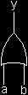 | ILOCZYN LOGICZNY ( AND )  y = a * b  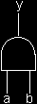 | NEGACJA ( NOT )  _  y = a
  a | b | y
  0 | 0 | 0
  0 | 1 | 1
  1 | 0 | 1
  1 | 1 | 1
  a | b | y
  0 | 0 | 0
  0 | 1 | 0
  1 | 0 | 0
  1 | 1 | 1
  a | y
  0 | 1
  1 | 0
Rys. 3. Trzy podstawowe funktory logiczne tworzące podstawowy zestaw funkcjonalnie pełny.
Małymi literami oznaczono sygnały wchodzące na wejścia podstawowych funktorów logicznych. W tabelach (zwanych tablicami prawdy) zawarto sposób ich działania przyporządkowując odpowiednim wartościom sygnałów wejściowych odpowiadające im wartości sygnałów wyjściowych.
Funktory logiczne nazywane są w żargonie fachowym bramkami i tego określenia będziemy odtąd używali. Gdzieś w głowie nie zaszkodzi przechowywać informację o tym, że tak naprawdę fizycznie bramki logiczne zbudowane są z kilku połączonych odpowiednio tranzystorów, tak, aby mogły rzeczywiście przetwarzać napięcia ze swoich wejść na wyjścia. Jednak nie będziemy zagłębiali się teraz aż tak bardzo, żeby się tym przejmować.Na rysunku 1 pokazano bramki sumy, iloczynu oraz negacji. Dwie pierwsze posiadają po dwa wejścia, co oznacza, że realizują funkcję dwu argumentową, co pokazano pod tabelami. Negacja posiada jedno wejście, gdyż jej działanie ma wpływ na jeden sygnał. Konstruowane są jednak bramki o wielu wejściach. Czytając schematy spotkać się możemy wówczas z następującymi oznaczeniami:
Wielowejściowe sumy |  | Wielowejściowe iloczyny
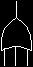 | 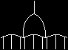 |  | 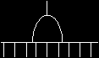
Rys. 4. Schematy wielowejściowych bramek logicznych
Działanie trójwejściowej bramki iloczynu może być przedstawione za pomocą takiej oto tablicy prawdy:
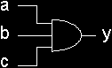  y = abc
  a | b | c | y
  0 | 0 | 0 | 0
  0 | 0 | 1 | 0
  0 | 1 | 0 | 0
  0 | 1 | 1 | 0
  1 | 0 | 0 | 0
  1 | 0 | 1 | 0
  1 | 1 | 0 | 0
  1 | 1 | 1 | 1
Rys. 5. Trójwejściowa bramka AND oraz jej tablica prawdy.
Jak widać z tablicy prawdy sygnał y znajdzie się w stanie wysokim (przyjmie wartość logicznej jedynki) tylko wówczas, gdy wszystkie trzy sygnały wejściowe będą również znajdowały się w stanach wysokich.
Zestawem funkcjonalnie pełnym nazywamy taki zbiór rodzajów bramek, za pomocą którego zbudować możemy układ realizujący dowolną funkcję logiczną.
Trzy wyżej wymienione funktory logiczne realizujące kolejno operacje sumy, iloczynu i negacji nazywamy podstawowym zestawem funkcjonalnie pełnym. Istnieją jednak inne bramki, które wykorzystuje się w praktyce dużo częściej:
NIE SUMA LOGICZNA ( NOR )  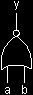 | NIE ILOCZYN LOGICZNY ( NAND )  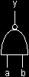
  a | b | y
  0 | 0 | 1
  0 | 1 | 0
  1 | 0 | 0
  1 | 1 | 0
  a | b | y
  0 | 0 | 1
  0 | 1 | 1
  1 | 0 | 1
  1 | 1 | 0
Rys. 6. Funktory logiczne NOR i NAND oraz ich tablice prawdy.
Jak łatwo zauważyć przyglądając się zasadom ich działania w tablicach prawdy (i co zaznaczono pod nimi w równaniach logicznych) są one po prostu bramkami sumy i iloczynu z zanegowanymi wyjściami. Wprowadzono tutaj kolejny często spotykany standard polegający na tym iż negacja na schemacie pokazywana jest jako samo kółeczko. Oznaczenia tego używa się zwłaszcza gdy negacja znajduje się na schemacie w bezpośredniej bliskości wejść lub wyjścia bramki. Czyni to często schemat bardziej czytelnym.
Gdy przeanalizujemy dwa prawa algebry Boole’a zawarte w rozdziale pierwszym:
____ _ _
A + B = A * B
____ _ _
A * B = A + B
Okaże się, że pokazane na rysunku 6 bramki NOR oraz NAND przedstawić można również w ten sposób:
NOR 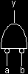 | 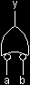NAND
Rys. 7. Inny sposób przedstawiania bramek NOR i NAND.
Zauważmy, że bramki pokazane na rysunkach 6 i 7 odpowiadają dokładnie pokazanym wyżej równaniom. W rozdziale trzecim pokażę, (jeśli już nie jest to oczywiste), że równania odpowiadają odpowiedniemu połączeniu odpowiednich bramek.
Pewną ciekawostkę stanowi fakt, że sama bramka NAND stanowi zestaw funkcjonalnie pełny. A więc mając do dyspozycji dowolną ilość bramek tego typu zbudować możemy układ realizujący każdą funkcję logiczną. Produkowane są układy scalone realizujące różne (dosyć skomplikowane nieraz zadania) w których wnętrzach „zaszyte” są jedynie bramki NAND. Często spotyka się również układy zbudowane głównie w oparciu o NORy, lub kombinację tych dwóch bramek.
Ostatim funktorem, który chciałbym omówić, a który czasem okazuje się bardzo pomocny jest tzw. Suma modulo, zwany też Exclusive OR, bądź w skrócie: XOR. Jej działanie i symbol przedstawiono na rysunku 8:
EXCLUSIVE OR ( XOR )
a | b | y
0 | 0 | 0
0 | 1 | 1
1 | 0 | 1
1 | 1 | 0
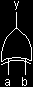
Rys. 8. Symbol i tablica prawdy funktora Exclusive OR
W przypadku bramki XOR na jej wyjściu pojawi się stan wysoki, gdy stany wejść będą różne.

- Od równań do schematów
Jak już wspomniałem w rozdziale drugim. Za pomocą bramek logicznych tworzy się schematy, które odzwierciedlają równania. Dla przykładu zajmijmy się opisaną w ostatniej kolejności bramką Exclusiv OR. Z warunków jej działania (tablicy prawdy) można wywnioskować iż prawdziwe jest równanie:
A skoro tak, to nic nie stoi na przeszkodzie, aby funkcję, którą realizuje bramka XOR zbudować za pomocą podstawowego zestawu funkcjonalnie pełnego ( a więc sumy, iloczynu i negacji ). Układ taki wygląda następująco:
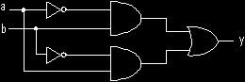
Rys. 9. XOR zrealizowany za pomocą bramek OR, AND i NOT
Spróbuj przypatrzeć się prawej stronie równania realizującego funkcję XORa i spostrzec na czym polega odzwierciedlenie jej na schemacie. Jeśli jeszcze tego nie rozumiesz idź, zrób herbatę i z jej pomocą postaraj się rozgryźć ten problem, ponieważ jest to bardzo ważny moment i bez zrozumienia tego nie ma co czytać dalszych rozdziałów. Gdyby jednak przykład z XORem nie przemawiał do Ciebie rozpatrzmy jako kolejny przykład następujący problem:
Należy zrealizować układ logiczny realizujący następujące funkcje:

Układ taki wyglądać będzie następująco:
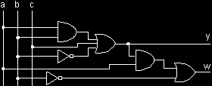
Rys. 10. Układ realizujący dwie powyższe funkcje logiczne

10. Zjawisko Hazardu.
Słowo „hazard” większości ludzi kojarzy się zwykle z ryzykiem. Dlatego też mianem tym nazwano pewne zjawisko, które ma miejsce podczas działania układów cyfrowych. Otóż zdarza się czasem tak, że zaprojektowany w oparciu o prawidłowo uzyskane wyrażenia logiczne układ nie działa tak, jak byśmy sobie tego życzyli.
Istnieje ryzyko, że na wyjściach poszczególnych bramek, w różnych miejscach układu pojawiają się krótkotrwałe (impulsowe, bądź „szpilkowe”) sygnały, które według realizowanych funkcji nie powinny występować. Pojawienie się takich krótkich, aczkolwiek niepoprawnych sygnałów powoduje błędne działanie całego układu. W niektórych przypadkach (zależnie od potrzeb i zadania, które realizuje układ) nie ma ono wpływu na działanie urządzenia, czasem jednak uniemożliwia prawidłowe funkcjonowanie. Chcąc budować sprawnie działające urządzenia – musimy nauczyć się jak radzić sobie ze zjawiskiem hazardów w układach cyfrowych.
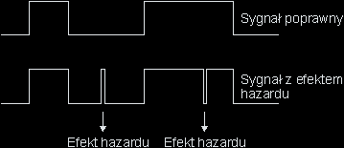
Rys. 31. Przykładowy sygnał oczekiwany na wyjściu oraz faktyczny, pojawiający się
sygnał będący wynikiem wystąpienia hazardów w układzie.
Skąd bierze się zjawisko hazardu? Jaka jest jego przyczyna? Musimy odpowiedzieć sobie na te pytania jeśli chcemy by nasze zabawki funkcjonowały tak, jak tego po nich oczekujemy.
Hazard powstaje wówczas, gdy jeden sygnał dociera do jakiegoś miejsca w układzie dwiema (bądź więcej) różnymi drogami na skutek czego dociera tam w różnym czasie. Dzieje się tak dlatego, że rzeczywiste bramki w układach scalonych posiadają tzw. Czas propagacji czyli czas jaki musi minąć od pojawienia się sygnału na ich wejściach aż do momentu, gdy pojawią się sygnały na ich wyjściach. Aby zrozumieć dobrze o co chodzi przyjrzyjmy się takiemu, prostemu układowi:
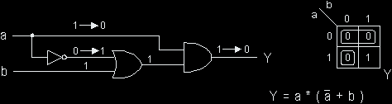
Rys. 32. Prosty układ nadający się do przeanalizowania zjawiska hazardu.
Na rysunku 32 pokazano prosty układ o dwóch wejściach zrealizowany w oparciu o implicenty zakreślone w sposób nieoptymalny. Pokazuje to widoczna po prawej stronie siatka Karnaugha. Wyrażenie logiczne opisujące więc wyjście Y nie jest minimalne. Na rysunku zaznaczono zmiany przykładowe zmiany sygnałów (nad liniami łączącymi bramki) przy których wystąpi zjawisko hazardu.
Gdy na wejściu „a” pojawi się stan wysoki – natychmiast dociera on do wejścia bramki AND jednak do puki również na jej drugim wejściu nie pojawi się jedynka wyjście znajduje się w stanie niskim. Mimo, że sygnał ten został już wysłany, to idzie on inną drogą. Ma do pokonania po drodze dwie inne bramki (negację i sumę). Zakładając że wejście „b” znajdowałoby się w stanie niskim – jedynka dotrze na drugie wejście bramki AND po upływie sumy czasów propagacji dwóch bramek. Dopiero wówczas na wyjściu Y pojawi się oczekiwany stan wysoki. Czasy propagacji pojedynczych bramek są bardzo krótkie. Mierzy się je w nanosekundach. Nie mniej jednak są one przyczyną błędnego działania układów.
Jak więc projektować układy by ustrzec się przed powstawaniem hazardów? Istnieją metody takiego projektowania, które pozwalają na zablokowanie występowania efektów hazardowych. Najczęściej łączy się to z dołożeniem kilku bramek uniemożliwiających powstanie hazardu. Układ takich bramek nazywamy układem anty-hazardowym, wyrażenie logiczne jakie odzwierciedla te bramki wyrażeniem anty-hazardowym, a implikant, bądź implicent w siatce grupą anty-hazardową. Mechanizm ten można by długo opisywać. Istnieje wiele odmian i rodzajów hazardów (statyczne, dynamiczne, funkcyjne, strukturalne, a często kombinacje tych wymienionych). Jedne blokuje się takimi, inne innymi bramkami. Istnieje jednak na szczęście metoda blokowania hazardów bardzo przyjazna. Gdybyśmy zaczęli analizować metody tworzenia układów anty-hazardowych okazało by się, że hazard powstaje w układzie w przypadku, gdy automat przechodzi ze stanu do stanu takiego, że w siatce Karnaugh’a reprezentowane jest to jako dwie sąsiednie zakreślone grupy. Jeśli takie sąsiednie grupy połączymy kolejną – okaże się, że właśnie ta kolejna (łącząca sąsiadujące ze sobą) jest grupą anty-hazardową.
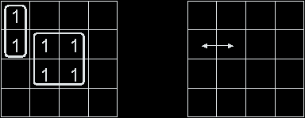
Rys. 33. Przykładowe, poprawne zakreślenie powodujące jednak możliwość
wystąpienia w układzie hazardu.
Rysunek 33 przedstawia zakreślone poprawnie implikanty oraz zaznaczone strzałkami przejście między dwoma stanami, które może generować hazard. Gdyby opisać tę siatkę i stworzyć układ logiczny na podstawie zakreślonych implikantów otrzymalibyśmy taką strukturę:
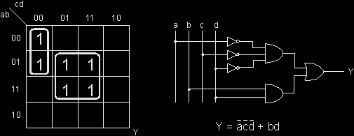
Rys. 34. Układ logiczny zbudowany na podstawie zakreślonych implikantów.
Kiedy przeanalizujemy pokazany układ przy przejściu ze stanu (dla a,b,c,d) 0100 do 0101 lub odwrotnie z 0101 do 0100 okaże się, że występuje w nim zjawisko hazardu. Jeśli chcemy „uleczyć” nasz układ i zablokować w nim możliwość hazardu musimy dołożyć jeden implikant (grupę antyhazardową), który połączy dwie sąsiednie grupy i wyeliminuje możliwość błędnego działania:
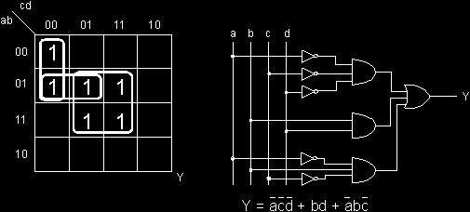
Rys. 35. Siatka Karnaugh’a wzbogacona o grupę antyhazardową oraz zbudowany na jej
podstawie układ z zabezpieczeniem.
Dodatkowa 3-wejściowa bramka AND blokuje możliwość wystąpienia hazardu w tym układzie. Dobrze jest przeanalizować w tym miejscu dokładne działanie układu bez blokady i z blokadą hazardu. Choć kosztuje to trochę czasu, warto dobrze zrozumieć zasadę tworzenia i działania na warstwie fizycznej układów anty-hazardowych.Teraz, kiedy już potrafimy troszeczkę analizować zachowanie się prostych układów pod kątem hazardów oraz poznaliśmy skuteczną metodę ich usuwania możemy już spokojniej zadać sobie pytanie: „Dlaczego właściwie (i kiedy) zjawisko hazardu ma wpływ na działanie układu elektronicznego?”W przypadku gdy układ logiczny steruje wprost np. oświetleniem (włącza i wyłącza) np. jakieś wielkie lampy, bądź światła to, czy podczas trwania sygnału wyjściowego który przekłada się wprost na świecenie, bądź nie świecenie lampy, wystąpi szpilka o czasie trwania kilkunastu nanosekund – nie ma żadnego znaczenia. Ludzkie oko i tak nie zauważyłoby tak krótkiej przerwy w świeceniu (pomijając fakt ogromnej inercji żarówki w stosunku do czasu propagacji bramek – po prostu nie zdążyłaby nawet zgasnąć, gdy ponownie pojawiłby się potrzebny jej do świecenia sygnał).
Ale istnieje ogromna liczba układów i zastosowań układów sterowania w których zjawisko hazardu może grać kluczową rolę i uniemożliwiać poprawne działanie. Wyobraźmy sobie np. elektroniczny licznik (np. gdzieś w fabryce), który zlicza wyprodukowane elementy. Sygnałem dla niego jest np. zmiana stanu z wysokiego na niski (mówimy wówczas o wyzwalaniu licznika zboczem opadającym). Jeśli taka sytuacja się pojawi – oznacza to że układ sterowania produkcją mówi licznikowi, by ten dodał jeden do liczby wyprodukowanych rzeczy. Gdyby na wyjściu takiego układu sterującego pojawiał się w różnych niepożądanych momentach taki sygnał opadający – licznik pokazywałby więcej niż w rzeczywistości wyprodukowano. Podobnych przykładów można mnożyć bardzo wiele. Chodzi jednak o to by zdawać sobie sprawę z wagi zagrożenia jakie niesie ze sobą zjawisko hazardu. Pierwsze (jak na razie) zjawisko, które nastręcza nam kłopotów z jakimi musimy walczyć gdy wychodzimy ze świata idealnych matematycznych modeli i zderzamy się z nieprzyjazną nam rzeczywistością.

